## 专题强化九　带电粒子(带电体)在电场中运动的综合问题

专题解读 1.本专题是动力学和能量观点在带电粒子(带电体)在电场中运动的综合运用，高考常以计算题出现．



2．学好本专题，可以加深对动力学和能量知识的理解，能灵活应用受力分析、运动分析特别是曲线运动(平抛运动、圆周运动)的方法与技巧，熟练应用能量观点解题．

3．用到的知识：受力分析、运动分析、能量观点．

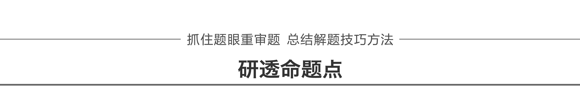

命题点一　示波管的工作原理

1．如果在偏转电极*XX*′和*YY*′之间都没有加电压，则电子枪射出的电子束沿直线运动，打在荧光屏中心，在那里产生一个亮斑．

2．*YY*′上加的是待显示的信号电压．*XX*′上是机器自身产生的锯齿形电压，叫做扫描电压，若所加扫描电压和信号电压的周期相同，就可以在荧光屏上得到待测信号在一个周期内随时间变化的稳定图象. (图1)

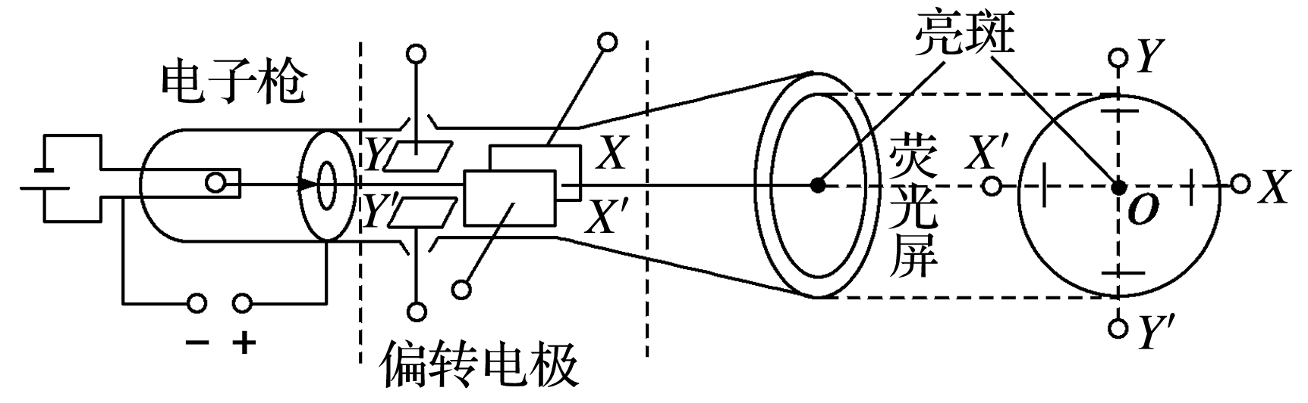

图1

例1　如图2所示为一真空示波管的示意图，电子从灯丝*K*发出(初速度可忽略不计)，经灯丝与*A*板间的电压*U*1加速，从*A*板中心孔沿中心线*KO*射出，然后进入两块平行金属板*M*、*N*形成的偏转电场中(偏转电场可视为匀强电场)，电子进入*M*、*N*间电场时的速度与电场方向垂直，电子经过电场后打在荧光屏上的*P*点．已知*M*、*N*两板间的电压为*U*2，两板间的距离为*d*，板长为*L*，电子的质量为*m*，电荷量为*e*，不计电子受到的重力及它们之间的相互作



用力．

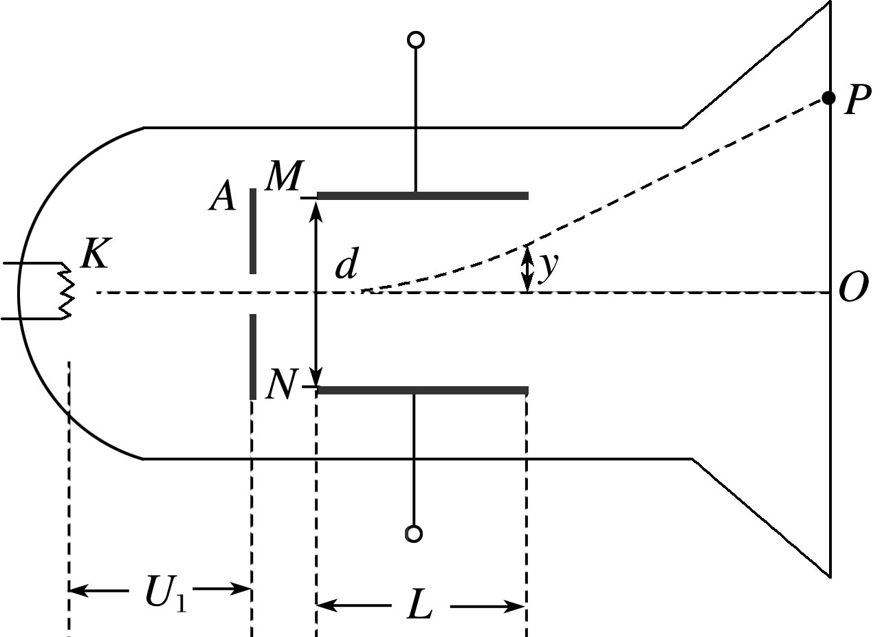

图2

(1)求电子穿过*A*板时速度的大小；

(2)求电子从偏转电场射出时的侧移量；

(3)若要使电子打在荧光屏上*P*点的上方，可采取哪些措施？

①偏转电场可视为匀强电场；②速度与电场垂直；③不计重力



答案　(1) 　(2)　(3)减小*U*1或增大*U*2

解析　(1)设电子经电压*U*1加速后的速度为*v*0，由动能定理得*eU*1＝*mv*－0解得*v*0＝

(2)电子以速度*v*0进入偏转电场后，垂直于电场方向做匀速直线运动，沿电场方向做初速度为零的匀加速直线运动．设偏转电场的电场强度为*E*，电子在偏转电场中运动的时间为*t*，加速度为*a*，电子离开偏转电场时的侧移量为*y*.由牛顿第二定律和运动学公式得*t*＝，*F*＝*ma*，*F*＝*eE*，*E*＝，*y*＝*at*2 解得*y*＝.

(3)减小加速电压*U*1；增大偏转电压*U*2.



1．(多选)示波管是示波器的核心部件，它由电子枪、偏转电极和荧光屏组成，如图1所示．如果在荧光屏上*P*点出现亮斑，那么示波管中的(　　)

A．极板*X*应带正电 B．极板*X*′应带正电

C．极板*Y*应带正电 D．极板*Y*′应带正电

答案　AC

解析　根据亮斑的位置，电子水平方向偏向*X*，竖直方向偏向*Y*，电子受到电场力作用发生偏转，因此极板*X*、极板*Y*均应带正电．

2．图3(a)为示波管的原理图．如果在电极*YY*′之间所加的电压按图(b)所示的规律变化，在电极*XX*′之间所加的电压按图(c)所示的规律变化，则在荧光屏上会看到图形是(　　)

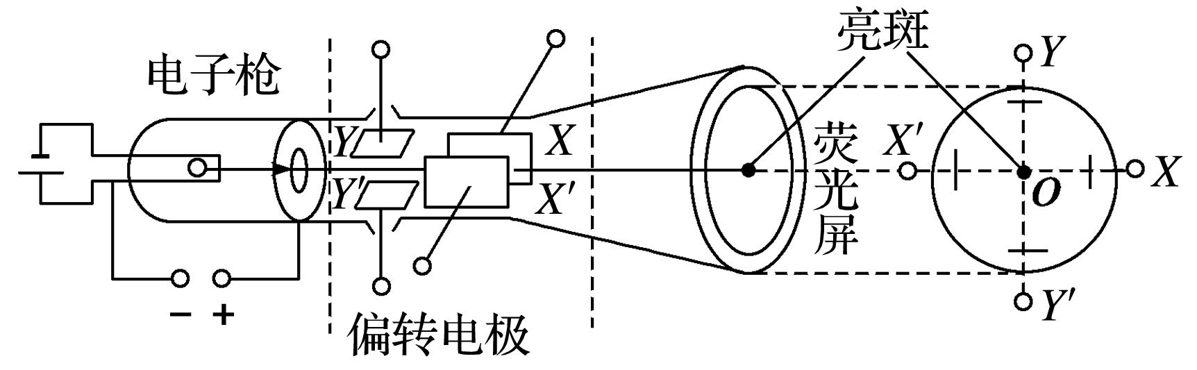

(a)

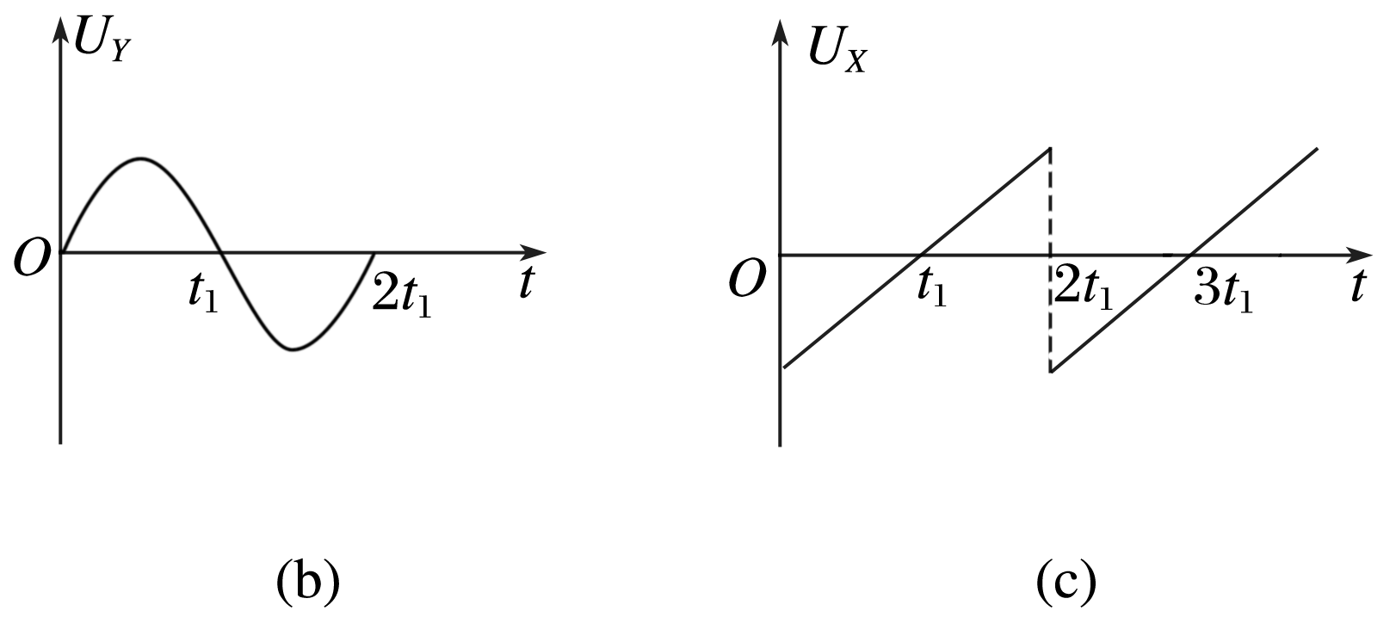

图3

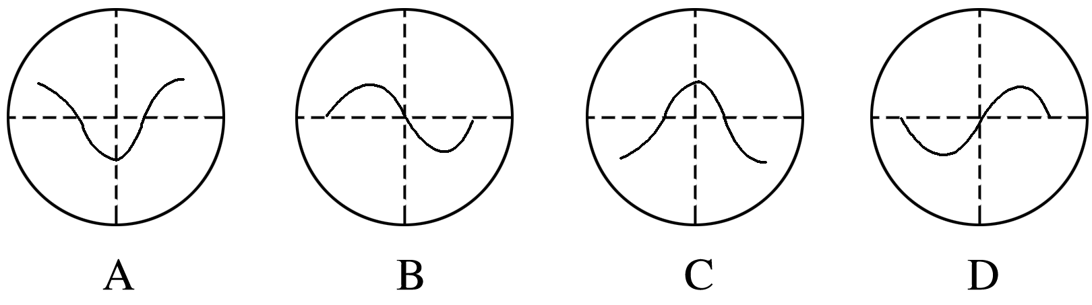

答案　B

命题点二　带电粒子在交变电场中的运动

1．常见的交变电场

常见的产生交变电场的电压波形有方形波、锯齿波、正弦波等．

2．常见的题目类型

(1)粒子做单向直线运动(一般用牛顿运动定律求解)．

(2)粒子做往返运动(一般分段研究)．

(3)粒子做偏转运动(一般根据交变电场特点分段研究)．

3．思维方法

(1)注重全面分析(分析受力特点和运动规律)，抓住粒子的运动具有周期性和在空间上具有对称性的特征，求解粒子运动过程中的速度、位移、做功或确定与物理过程相关的边界条件．

(2)分析时从两条思路出发：一是力和运动的关系，根据牛顿第二定律及运动学规律分析；二是功能关系．

(3)注意对称性和周期性变化关系的应用．

例2　如图4(a)所示，两平行正对的金属板*A*、*B*间加有如图(b)所示的交变电压，一重力可忽略不计的带正电粒子被固定在两板的正中间*P*处．若在*t*0时刻释放该粒子，粒子会时而向*A*板运动，时而向*B*板运动，并最终打在*A*板上．则*t*0可能属于的时间段是(　　)

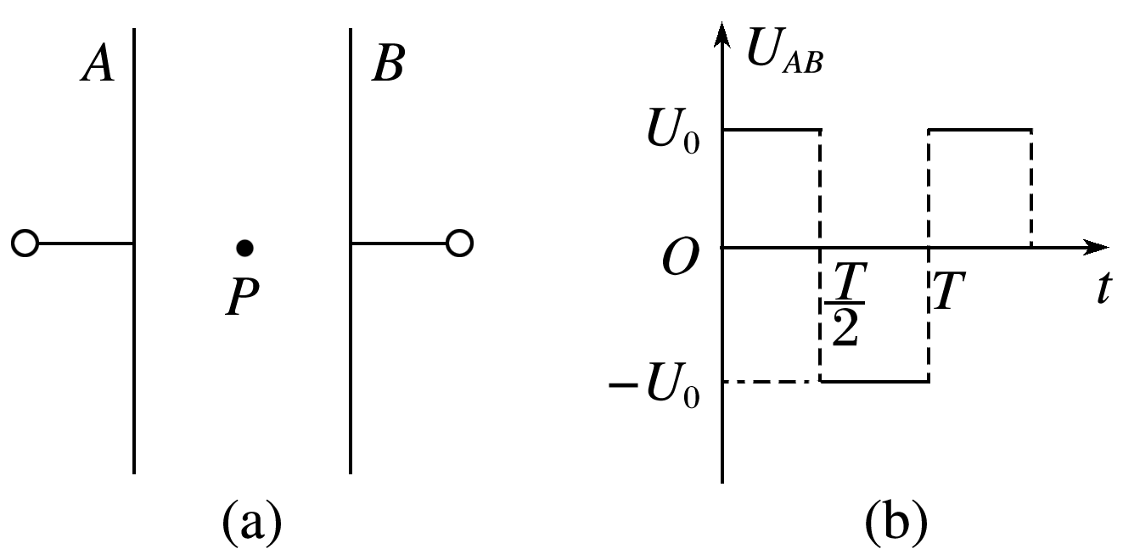

图4

A．0＜*t*0＜ B.＜*t*0＜

C.＜*t*0＜*T* D．*T*＜*t*0＜

答案　B

解析　设粒子的速度方向、位移方向向右为正．依题意知，粒子的速度方向时而为正，时而为负，最终打在*A*板上时位移为负，速度方向为负．分别作出*t*0＝0、、、时粒子运动的速度图象，如图所示．由于速度图线与时间轴所围面积表示粒子通过的位移，则由图象知，0＜*t*0＜与＜*t*0＜*T*时粒子在一个周期内的总位移大于零，＜*t*0＜时粒子在一个周期内的总位移小于零；*t*0＞*T*时情况类似．因粒子最终打在*A*板上，则要求粒子在每个周期内的总位移应小于零，对照各项可知B正确．

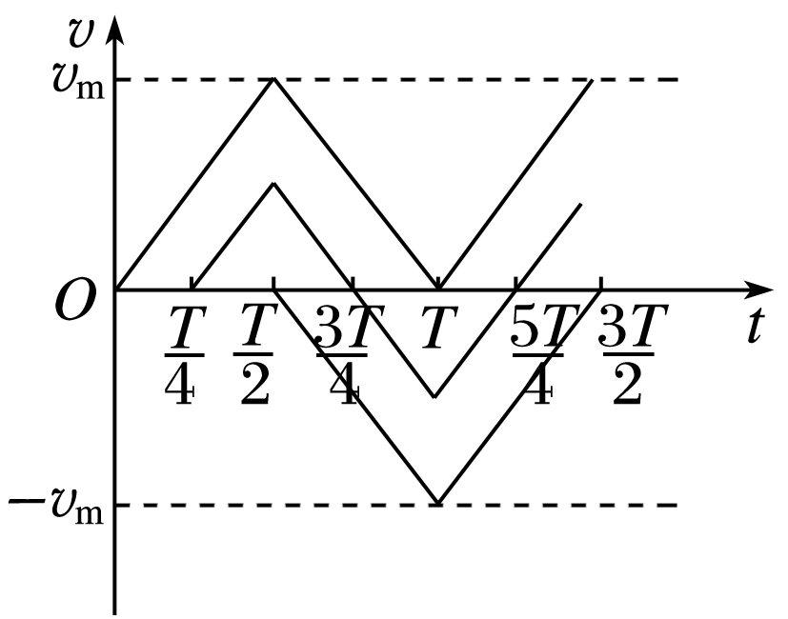

因电场随时间变化，交变电场中带电粒子所受到电场力出现周期性变化，导致运动过程出现多个阶段，分段分析是常见的解题思路．若要分析运动的每个细节，一般采用牛顿运动定律的观点分析，借助速度图象能更全面直观地把握运动过程，处理起来比较方便．



3．(多选)(2015·山东理综·20)如图5甲，两水平金属板间距为*d*，板间电场强度的变化规律如图乙所示．*t*＝0时刻，质量为*m*的带电微粒以初速度*v*0沿中线射入两板间，0～时间内微粒匀速运动，*T*时刻微粒恰好经金属板边缘飞出．微粒运动过程中未与金属板接触．重力加速度的大小为*g*.关于微粒在0～*T*时间内运动的描述，正确的是(　　)

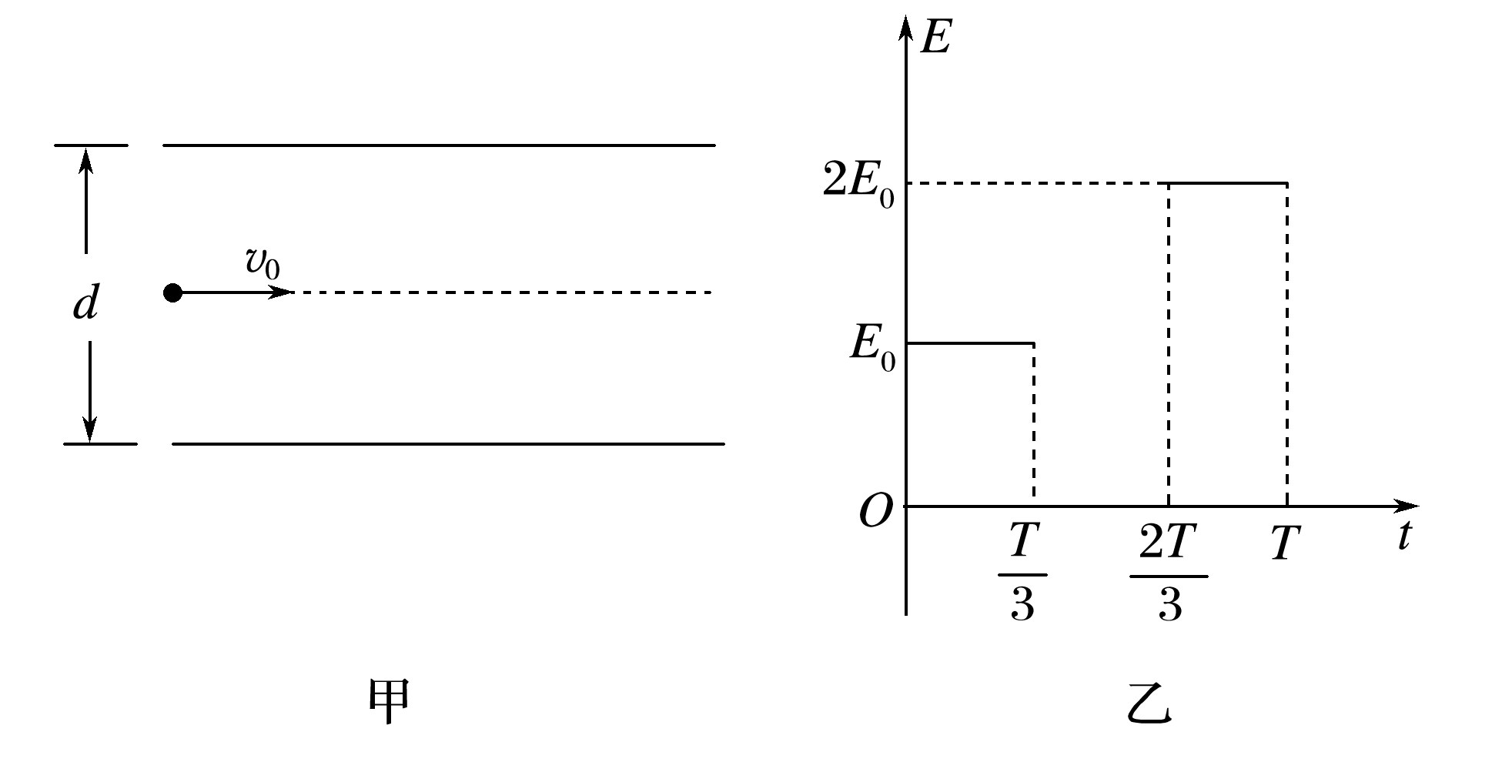

图5

A．末速度大小为*v*0

B．末速度沿水平方向

C．重力势能减少了*mgd*

D．克服电场力做功为*mgd*

答案　BC

解析　因0～时间内微粒匀速运动，故*E*0*q*＝*mg*；在～时间内，粒子只受重力作用，做平抛运动，在*t*＝时刻的竖直速度为*vy*1＝，水平速度为*v*0；在～*T*时间内，由牛顿第二定律2*E*0*q*－*mg*＝*ma*，解得*a*＝*g*，方向向上，则在*t*＝*T*时刻，*vy*2＝*vy*1－*g*＝0，粒子的竖直速度减小到零，水平速度为*v*0，选项A错误，B正确；微粒的重力势能减小了Δ*E*p＝*mg*·＝*mgd*，选项C正确；从射入到射出，由动能定理可知，*mgd*－*W*电＝0，可知克服电场力做功为*mgd*，选项D错误；故选B、C.

4．如图6甲所示，*A*和*B*是真空中正对面积很大的平行金属板，*O*是一个可以连续产生粒子的粒子源，*O*到*A*、*B*的距离都是*l*.现在*A*、*B*之间加上电压，电压*UAB*随时间变化的规律如图乙所示．已知粒子源在交变电压的一个周期内可以均匀产生300个粒子，粒子质量为*m*、电荷量为－*q*.这种粒子产生后，在电场力作用下从静止开始运动．设粒子一旦碰到金属板，它就附在金属板上不再运动，且电荷量同时消失，不影响*A*、*B*板电势．不计粒子的重力，不考虑粒子之间的相互作用力．已知上述物理量*l*＝0.6 m，*U*0＝1.2×103 V，*T*＝1.2×10－2 s，*m*＝5×10－10 kg，*q*＝1.0×10－7 C.

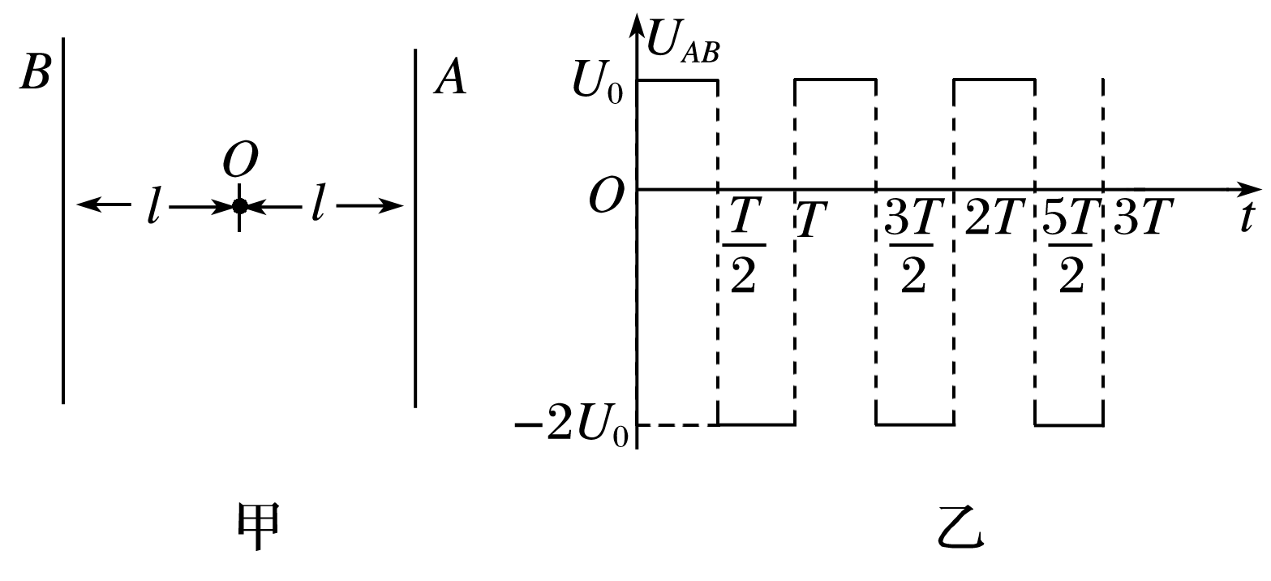

图6

(1)在*t*＝0时刻产生的粒子，会在什么时刻到达哪个极板？

(2)在*t*＝0到*t*＝这段时间内哪个时刻产生的粒子刚好不能到达*A*板？

(3)在*t*＝0到*t*＝这段时间内产生的粒子有多少个可到达*A*板？

答案　(1)×10－3 s　到达*A*极板　(2)4×10－3 s　(3)100个

解析　(1)根据图乙可知，从*t*＝0时刻开始，*A*板电势高于*B*板电势，粒子向*A*板运动．因为*x*＝()2＝3.6 m＞*l*，所以粒子从*t*＝0时刻开始，一直加速到达*A*板．设粒子到达*A*板的时间为*t*，则*l*＝·*t*2解得*t*＝×10－3 s.

(2)在0～时间内，粒子的加速度大小为*a*1＝＝2×105 m/s2.在～*T*时间内，粒子的加速度大小为*a*2＝＝4×105 m/s2.可知*a*2＝2*a*1，若粒子在0～时间内加速Δ*t*，再在～*T*时间内减速刚好不能到达*A*板，则*l*＝*a*1Δ*t*·Δ*t*解得Δ*t*＝2×10－3 s．因为＝6×10－3 s，所以在*t*＝4×10－3 s时刻产生的粒子刚好不能到达*A*板．

(3)因为粒子源在一个周期内可以产生300个粒子，而在0～时间内的前时间内产生的粒子可以到达*A*板，所以到达*A*板的粒子数*n*＝300××＝100(个)．

命题点三　电场中的力电综合问题

1．动力学的观点

(1)由于匀强电场中带电粒子所受电场力和重力都是恒力，可用正交分解法．

(2)综合运用牛顿运动定律和匀变速直线运动公式，注意受力分析要全面，特别注意重力是否需要考虑的问题．

2．能量的观点

(1)运用动能定理，注意过程分析要全面，准确求出过程中的所有力做的功，判断选用分过程还是全过程使用动能定理．

(2)运用能量守恒定律，注意题目中有哪些形式的能量出现．

例3　如图7所示，在*E*＝103 V/m的竖直匀强电场中，有一光滑半圆形绝缘轨道*QPN*与一水平绝缘轨道*MN*在*N*点平滑相接，半圆形轨道平面与电场线平行，其半径*R*＝40 cm，*N*为半圆形轨道最低点，*P*为*QN*圆弧的中点，一带负电*q*＝10－4 C的小滑块质量*m*＝10 g，与水平轨道间的动摩擦因数*μ*＝0.15，位于*N*点右侧1.5 m的*M*处，*g*取10 m/s2，求：

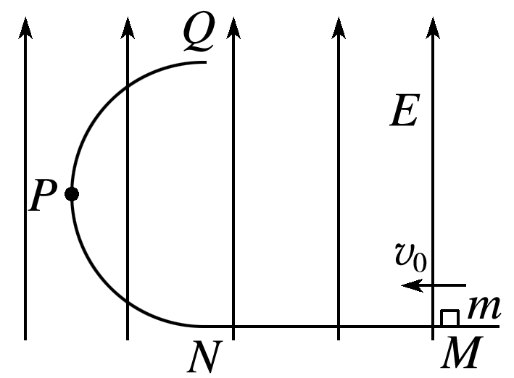

图7

(1)要使小滑块恰能运动到半圆形轨道的最高点*Q*，则小滑块应以多大的初速度*v*0向左运动？

(2)这样运动的小滑块通过*P*点时对轨道的压力是多大？

①光滑半圆形绝缘轨道；②与水平轨道间的动摩擦因数*μ*＝0.15.



答案　(1)7 m/s　(2)0.6 N

解析　(1)设小滑块到达*Q*点时速度为*v*，

由牛顿第二定律得*mg*＋*qE*＝*m*

小滑块从开始运动至到达*Q*点过程中，由动能定理得

－*mg*·2*R*－*qE*·2*R*－*μ*(*mg*＋*qE*)*x*＝*mv*2－*mv*

联立方程组，解得：*v*0＝7 m/s.

(2)设小滑块到达*P*点时速度为*v*′，则从开始运动至到达*P*点过程中，由动能定理得

－(*mg*＋*qE*)*R*－*μ*(*qE*＋*mg*)*x*＝*mv*′2－*mv*

又在*P*点时，由牛顿第二定律得*F*N＝*m*

代入数据，解得：*F*N＝0.6 N

由牛顿第三定律得，小滑块通过*P*点时对轨道的压力*F*N′＝*F*N＝0.6 N.



5．(多选)在电场方向水平向右的匀强电场中，一带电小球从*A*点竖直向上抛出，其运动的轨迹如图8所示，小球运动的轨迹上*A*、*B*两点在同一水平线上，*M*为轨迹的最高点，小球抛出时的动能为8 J，在*M*点的动能为6 J，不计空气的阻力，则下列判断正确的是(　　)

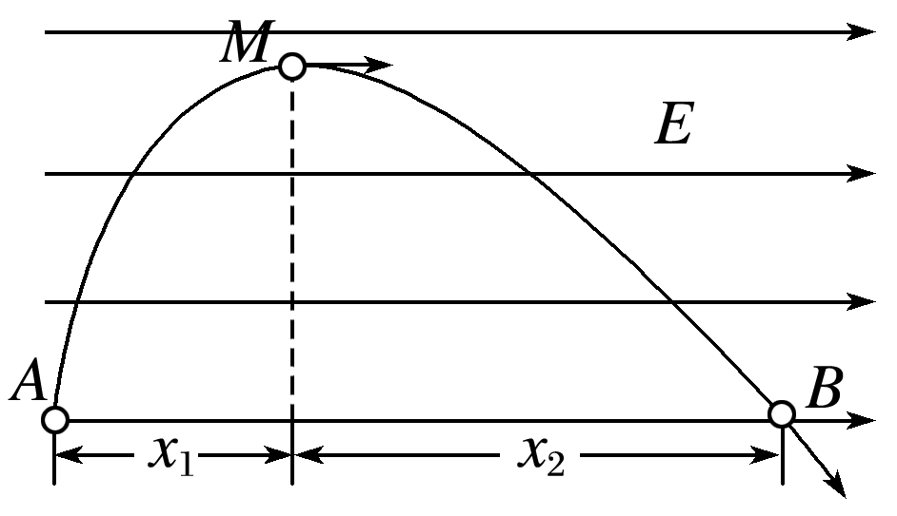

图8

A．小球水平位移*x*1与*x*2的比值为1∶3

B．小球水平位移*x*1与*x*2的比值为1∶4

C．小球落到*B*点时的动能为32 J

D．小球从*A*点运动到*B*点的过程中最小动能为6 J

答案　AC

解析　小球在水平方向做初速度为零的匀加速运动，小球在竖直方向上升和下落的时间相同，由匀变速直线运动位移与时间的关系可知水平位移*x*1∶*x*2＝1∶3，选项A正确，选项B错误；设小球在*M*点时的水平分速度为*vx*，则小球在*B*点时的水平分速度为2*vx*，根据题意有*mv*＝8 J，*mv*＝6 J，因而在*B*点时小球的动能为*E*k*B*＝*m*[]2＝32 J，选项C正确；由题意知，小球受到的合外力为重力与电场力的合力，为恒力，小球在*A*点时，*F*合与速度之间的夹角为钝角，小球在*M*点时，速度与*F*合之间的夹角为锐角，即*F*合对小球先做负功再做正功，由动能定理知，小球从*A*到*M*过程中，动能先减小后增大，小球从*M*到*B*的过程中，合外力一直做正功，动能一直增大，故小球从*A*运动到*B*的过程中最小动能一定小于6 J，选项D错误．

6.如图9所示，在倾角*θ*＝37°的绝缘斜面所在空间存在着竖直向上的匀强电场，场强*E*＝4×103 N/C，在斜面底端有一与斜面垂直的绝缘弹性挡板．质量*m*＝0.2 kg的带电滑块从斜面顶端由静止开始滑下，滑到斜面底端以与挡板相碰前的速率返回．已知斜面的高度*h*＝0.24 m，滑块与斜面间的动摩擦因数*μ*＝0.3，滑块带电荷量*q*＝－5.0×10－4 C，取重力加速度*g*＝10 m/s2，sin 37°＝0.6，cos 37°＝0.8.求：

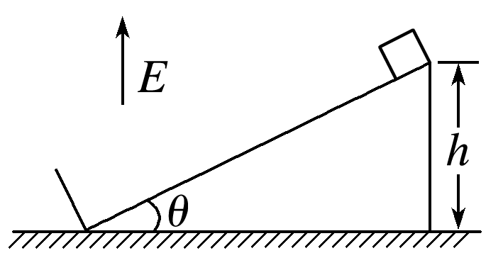

图9

(1)滑块从斜面最高点滑到斜面底端时的速度大小；

(2)滑块在斜面上运动的总路程*s*和系统产生的热量*Q*.

答案　(1)2.4 m/s　(2)1 m　0.96 J

解析　(1)滑块沿斜面滑下的过程中，受到的滑动摩擦力*F*f＝*μ*(*mg*＋*qE*)cos 37°＝0.96 N

设到达斜面底端时的速度为*v*，根据动能定理得

(*mg*＋*qE*)*h*－*F*f＝*mv*2

解得*v*＝2.4 m/s.

(2)滑块最终将静止在斜面底端，因此重力势能和电势能的减少量等于克服摩擦力做的功，(*mg*＋*qE*)*h*＝*F*f*s*

解得滑块在斜面上运动的总路程：

*s*＝1 m

*Q*＝*F*f*s*＝0.96 J

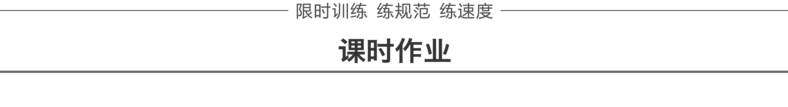

题组1　示波管的工作原理

1．(多选)示波管的内部结构如图1甲所示．如果偏转电极*XX*′、*YY*′之间都没有加电压，电子束将打在荧光屏中心．如果在偏转电极*XX*′之间和*YY*′之间加上图丙所示的几种电压，荧光屏上可能会出现图乙中(a)、(b)所示的两种波形．则(　　)

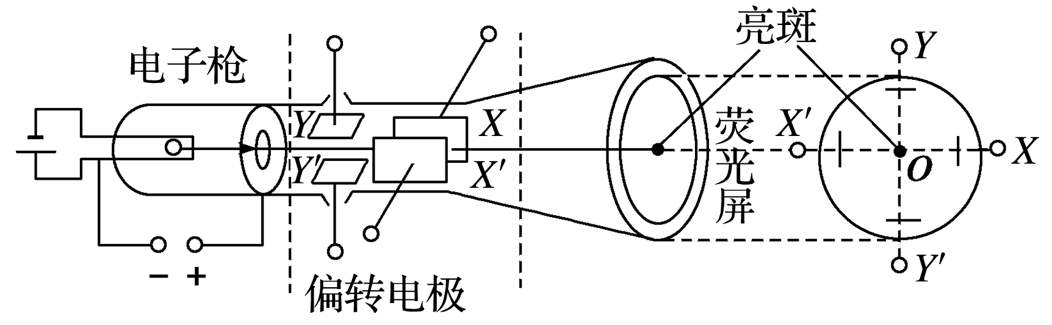

甲

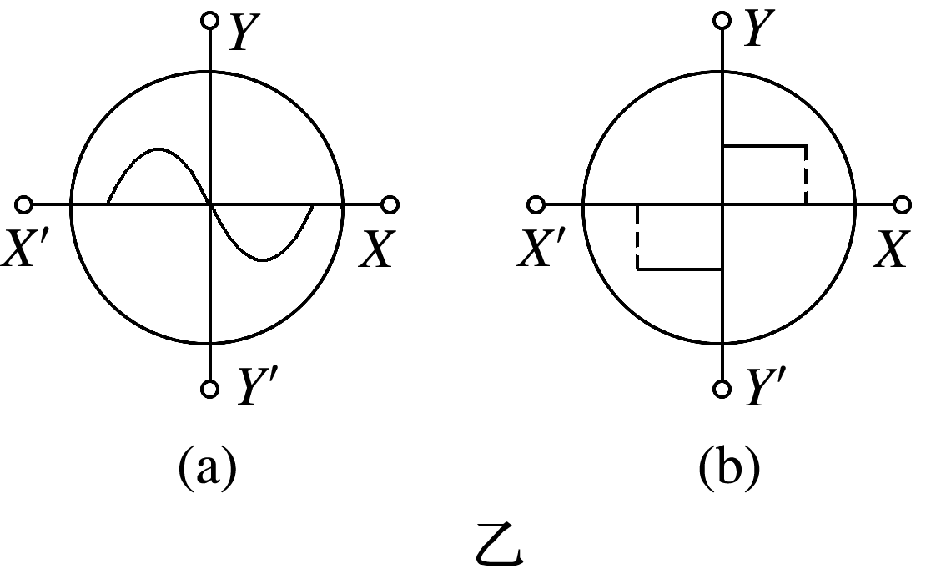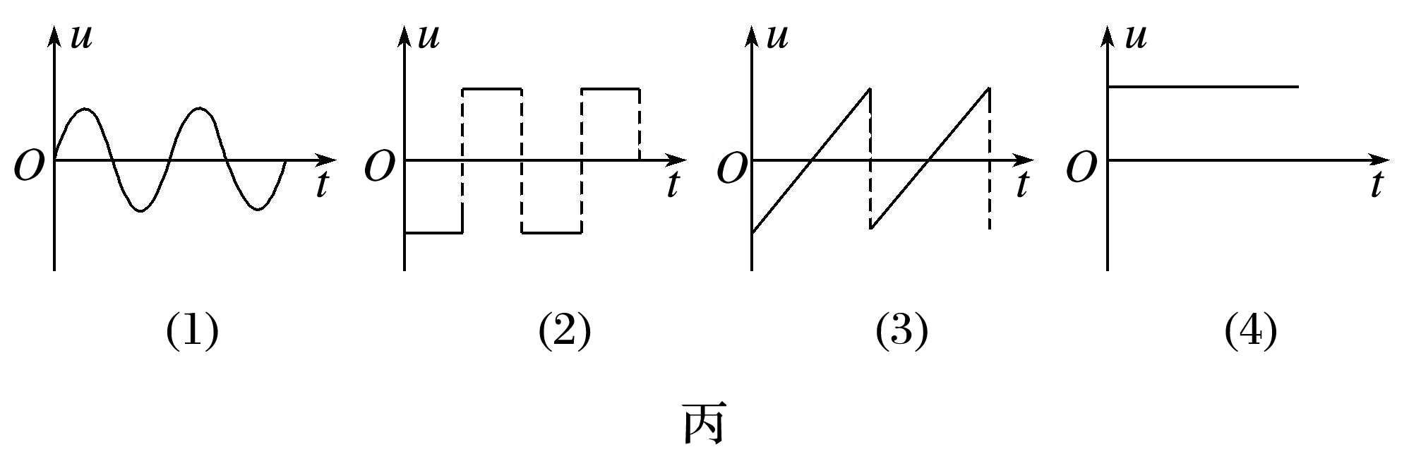

图1

A．若*XX*′和*YY*′分别加电压(3)和(1)，荧光屏上可以出现图乙中(a)所示波形

B．若*XX*′和*YY*′分别加电压(4)和(1)，荧光屏上可以出现图乙中(a)所示波形

C．若*XX*′和*YY*′分别加电压(3)和(2)，荧光屏上可以出现图乙中(b)所示波形

D．若*XX*′和*YY*′分别加电压(4)和(2)，荧光屏上可以出现图乙中(b)所示波形

答案　AC

解析　要使荧光屏上出现图乙中(a)所示波形，*XX*′加扫描电压(3)，*YY*′加正弦电压(1)，则A正确；要使荧光屏上出现图乙中(b)所示波形，*XX*′加扫描电压(3)，*YY*′加方波电压(2)，则C正确．

2．如图2是示波管的原理图．它由电子枪、偏转电极(*XX*′和*YY*′)、荧光屏组成，管内抽成真空．给电子枪通电后，如果在偏转电极*XX*′和*YY*′上都没有加电压，电子束将打在荧光屏的中心*O*点．

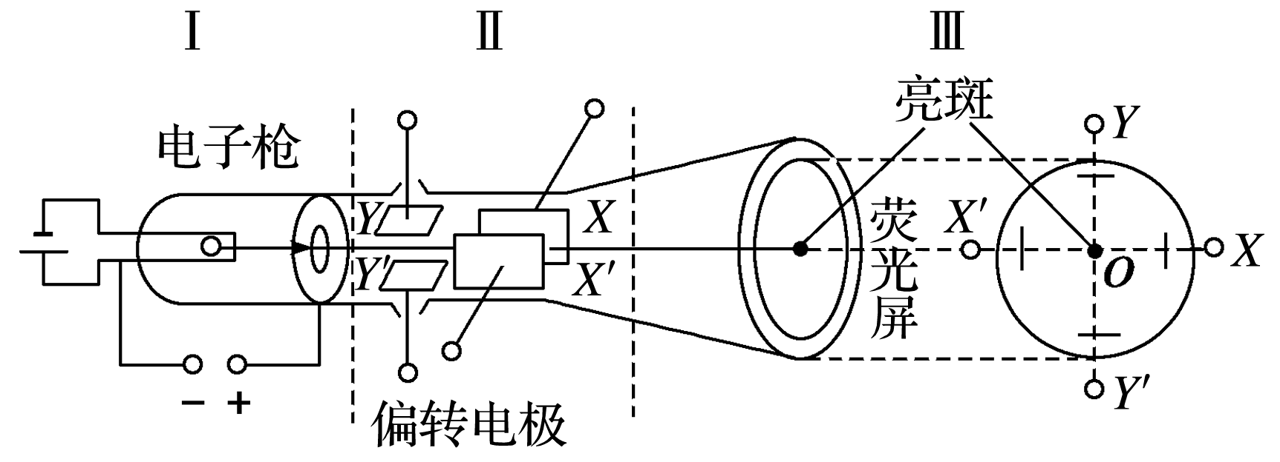

图2

(1)带电粒子在________区域是加速的，在________区域是偏转的．

(2)若*UYY*′＞0，*UXX*′＝0，则粒子向________板偏移，若*UYY*′＝0，*UXX*′＞0，则粒子向________板偏移．

答案　(1)Ⅰ　Ⅱ　(2)*Y*　*X*

题组2　带电粒子在交变电场中的运动

3.将如图3所示的交变电压加在平行板电容器*A*、*B*两板上，开始*B*板电势比*A*板电势高，这时有一个原来静止的电子正处在两板的中间，它在电场力作用下开始运动，设*A*、*B*两极板间的距离足够大，下列说法正确的是(　　)

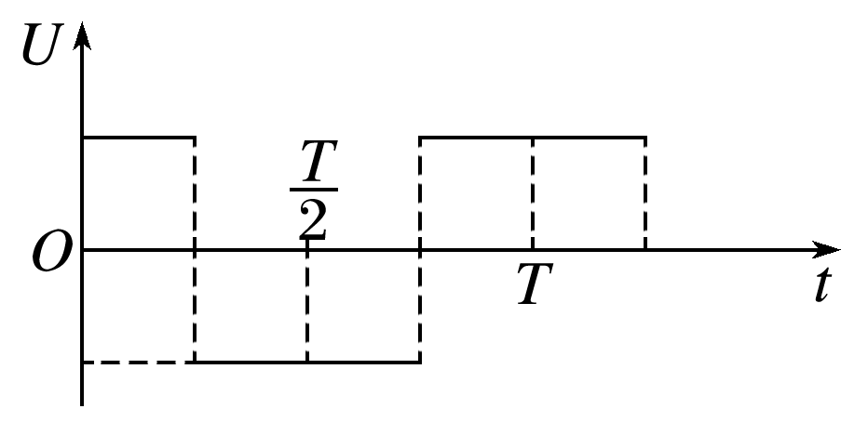

图3

A．电子一直向着*A*板运动

B．电子一直向着*B*板运动

C．电子先向*A*板运动，然后返回向*B*板运动，之后在*A*、*B*两板间做周期性往复运动

D．电子先向*B*板运动，然后返回向*A*板运动，之后在*A*、*B*两板间做周期性往复运动

答案　D

解析　根据交变电压的变化规律，作出电子的加速度*a*、速度*v*随时间变化的图线，如图甲、乙．从图中可知，电子在第一个内做匀加速运动，第二个内做匀减速运动，在这半周期内，因初始*B*板电势比*A*板电势高，所以电子向*B*板运动，加速度大小为.在第三个内电子做匀加速运动，第四个内做匀减速运动，但在这半个周期内运动方向与前半个周期相反，向*A*板运动，加速度大小为.所以电子在交变电场中将以*t*＝时刻所在位置为平衡位置做周期性往复运动，综上分析选项D正确．

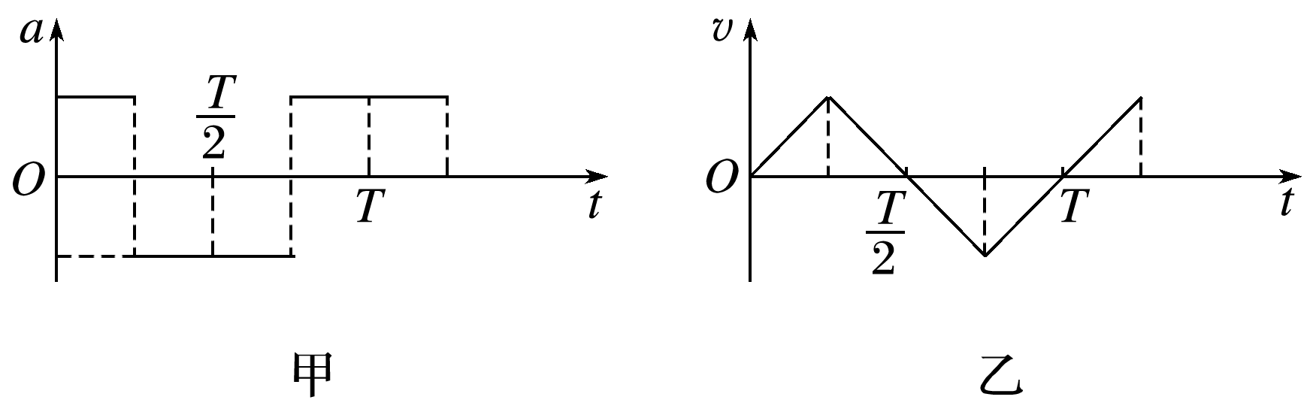

4.一电荷量为*q*(*q*＞0)、质量为*m*的带电粒子在匀强电场的作用下，在*t*＝0时由静止开始运动，场强随时间变化的规律如图4所示．不计重力．求在*t*＝0到*t*＝*T*的时间间隔内：

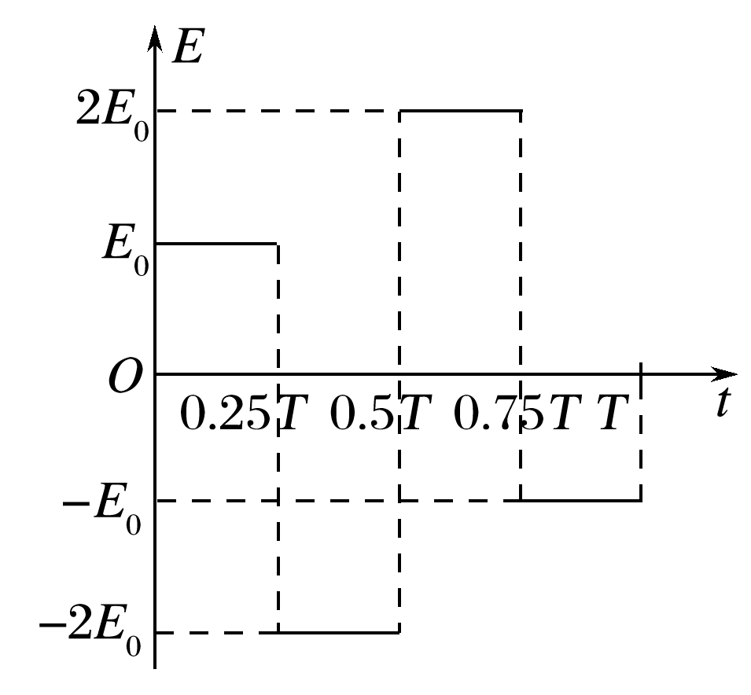

图4

(1)粒子位移的大小和方向；

(2)粒子沿初始电场反方向运动的时间．

答案　(1)*T*2，方向沿初始电场的正方向　(2)

解析　(1)带电粒子在0～、～、～、～*T*时间间隔内做匀变速运动，设加速度分别为*a*1、*a*2、*a*3、*a*4，由牛顿第二定律得

*a*1＝ ①

*a*2＝－ ②

*a*3＝ ③

*a*4＝－ ④

由此得带电粒子在0～*T*时间间隔内运动的加速度－时间图象如图(a)所示，对应的速度－时间图象如图(b)所示，其中

*v*1＝*a*1·＝ ⑤

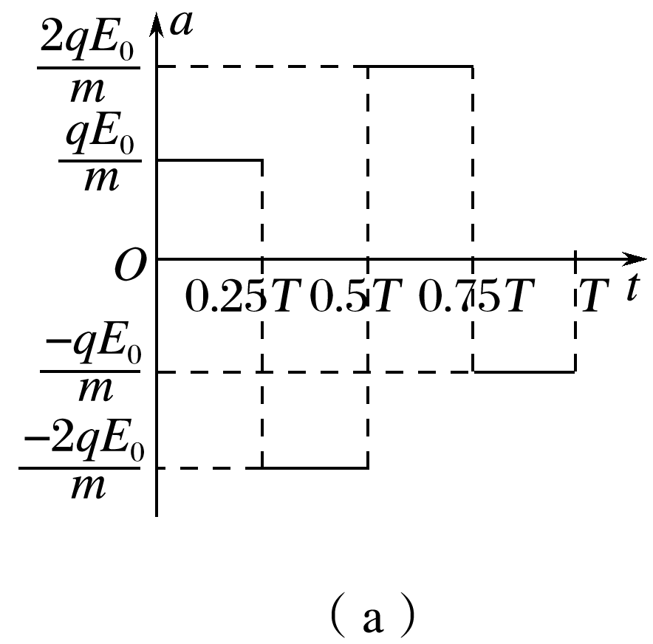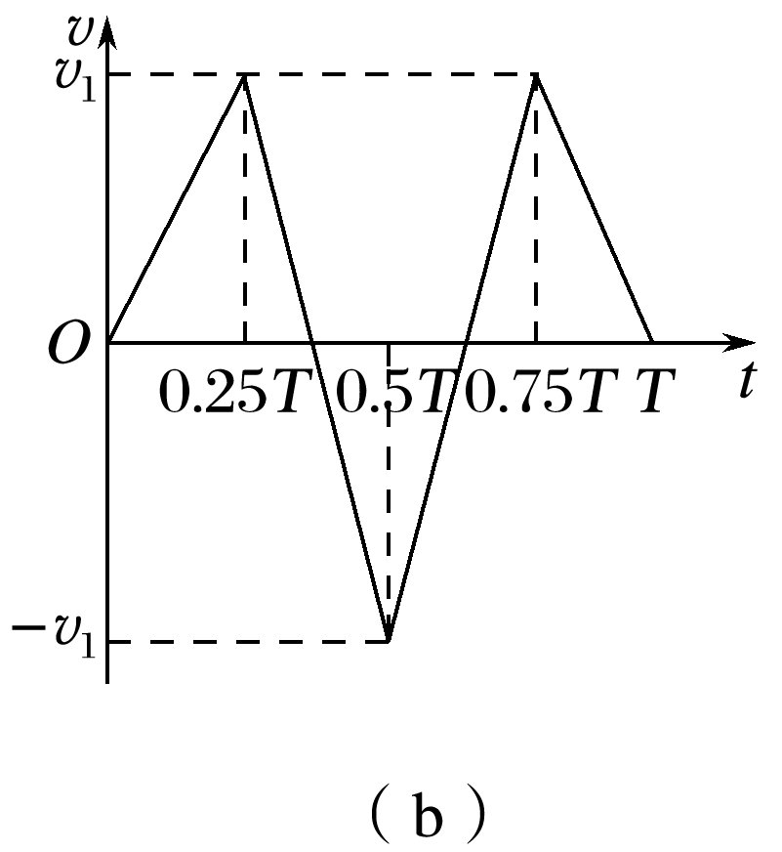

由图(b)可知，带电粒子在*t*＝0到*t*＝*T*的时间间隔内的位移大小为

*x*＝*v*1 ⑥

由⑤⑥式得

*x*＝*T*2 ⑦

方向沿初始电场的正方向．

(2)由图(b)可知，粒子在*t*＝*T*到*t*＝*T*内沿初始电场的反方向运动，总的运动时间为*t*为

*t*＝*T*－*T*＝ ⑧

5．如图5甲所示，两平行金属板间距为*d*，加上如图乙所示的电压，电压的最大值为*U*0，周期为*T*.现有一离子束，其中每个离子的质量为*m*、电荷量为＋*q*，从与两板等距处沿着与板平行的方向连续地射入两板间的电场中．设离子通过平行板所需的时间恰好为*T*(与电压变化周期相同)，且所有离子都能通过两板间的空间打在右端的荧光屏上，求离子击中荧光屏上的位置的范围(不计离子重力)．

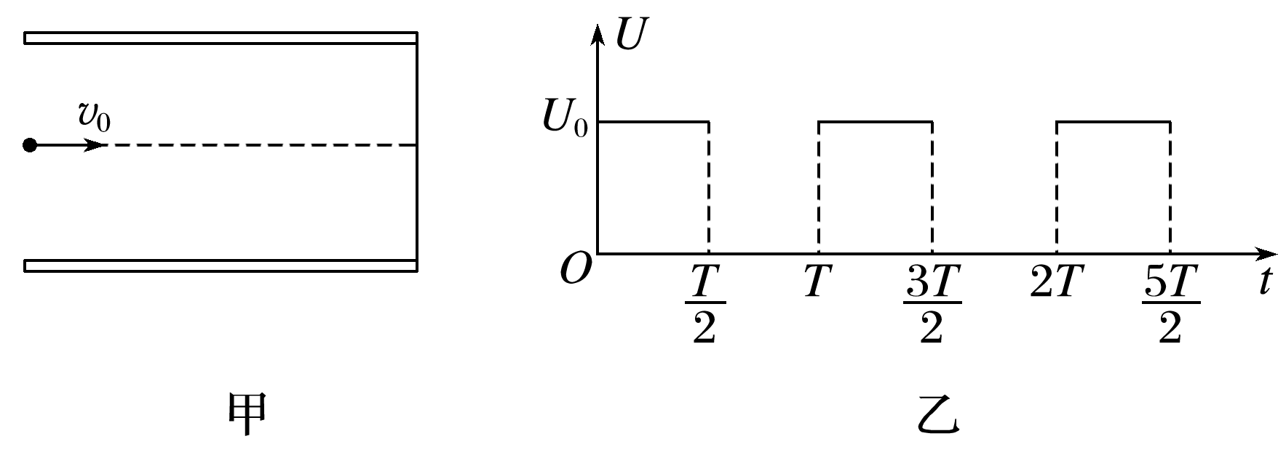

图5

答案　≤*y*≤

解析　各个离子在板间电场中运动时，水平方向上都做匀速直线运动，所以每个离子经过电场所需的时间都是*T*，但由于不同的离子进入电场的时刻不同，两板间的电压的变化情况不同，因此它们的侧向位移也会不同．如果离子在*t*＝0、*T*、2*T*……时刻进入电场，则离子先在两板间做类平抛运动，侧向位移为*y*1，然后做匀速直线运动，侧向位移为*y*2，如图甲所示，这些离子在离开电场时，其侧向位移有最大值*y*max，由题意可知*y*1＝*a*()2＝.偏转时离子的竖直分速度为*vy*＝*a*·＝·.在之后的内离子做匀速直线运动，向下运动的距离为*y*2＝*vy*·＝.所以离子偏离中心线的最大距离为*y*max＝*y*1＋*y*2＝.如果离子在*t*＝、、……时刻进入电场，两板间电压为零，离子先在水平方向上做匀速直线运动，运动后，两板间电压为*U*0，离子开始偏转，做类平抛运动，侧向位移为*y*1，如图乙所示，这些离子离开电场时的侧向位移最小，则*y*min＝.如果离子不是在上述两种时刻进入电场，那么离子离开电场时的侧向位移在*y*min与*y*max之间．

综上所述，离子击中荧光屏上的位置范围为≤*y*≤.

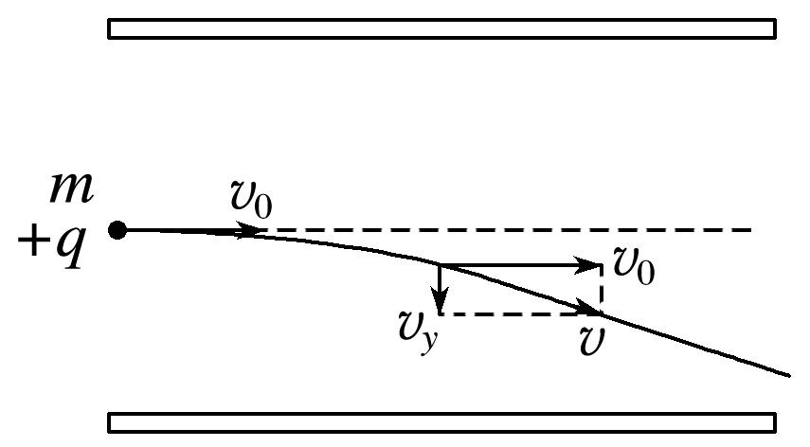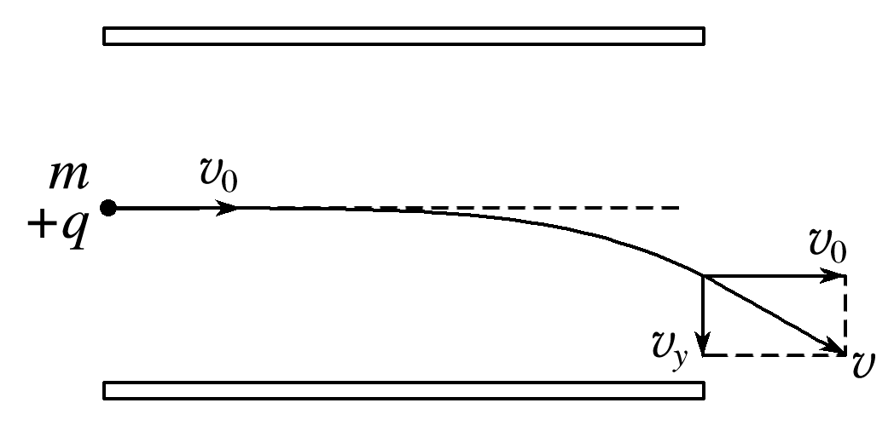

甲 乙

题组3　电场中的力电综合问题

6．如图6所示为静电力演示仪，两金属极板分别固定于绝缘支架上，且正对平行放置．工作时两板分别接高压直流电源的正负极，表面镀铝的乒乓球用绝缘细线悬挂在两金属板中间，则(　　)

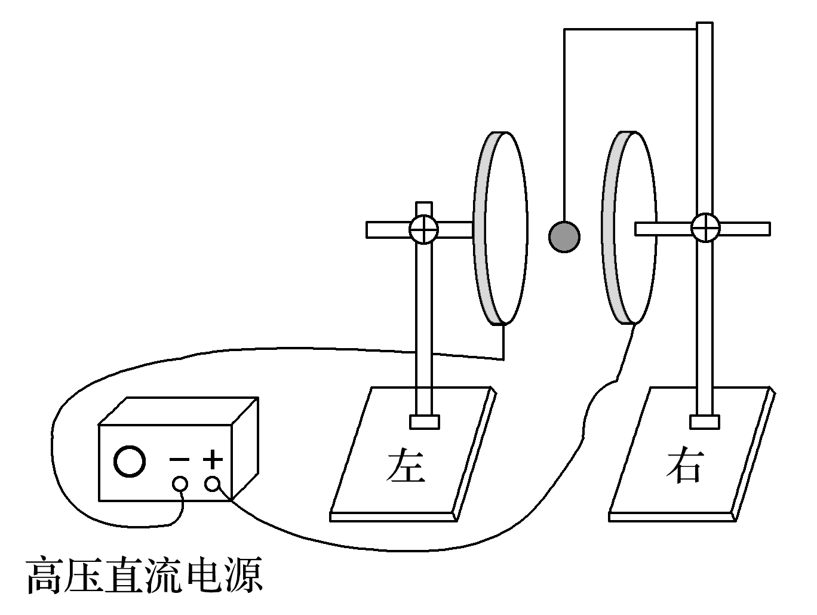

图6

A．乒乓球的左侧感应出负电荷

B．乒乓球受到扰动后，会被吸在左极板上

C．乒乓球共受到电场力、重力和库仑力三个力的作用

D．用绝缘棒将乒乓球拨到与右极板接触，放开后乒乓球会在两极板间来回碰撞

答案　D

解析　两极板间电场由正极板指向负极板，镀铝乒乓球内电子向正极板一侧聚集，故乒乓球的右侧感应出负电荷，A错误；乒乓球不可能吸在左极板上，B错误；库仑力就是电场力，C错误；乒乓球与右极板接触后带正电，在电场力作用下向负极板运动，碰到负极板正电荷与负极板上的负电荷中和后带负电，在电场力作用下又向正极板运动，这样会在两极板间来回碰撞，D正确．

7.如图7所示，*O*、*A*、*B*、*C*为一粗糙绝缘水平面上的三点，不计空气阻力，一电荷量为－*Q*的点电荷固定在*O*点，现有一质量为*m*、电荷量为－*q*的小金属块(可视为质点)，从*A*点由静止沿它们的连线向右运动，到*B*点时速度最大，其大小为*v*m，小金属块最后停止在*C*点．已知小金属块与水平面间的动摩擦因数为*μ*，*AB*间距离为*L*，静电力常量为*k*，则(　　)

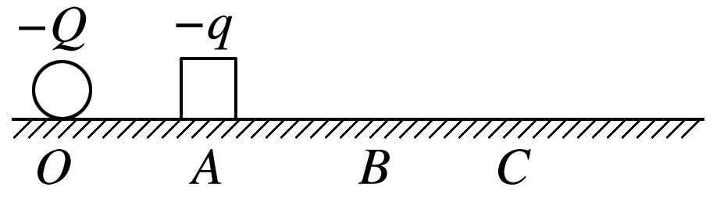

图7

A．在点电荷－*Q*形成的电场中，*A*、*B*两点间的电势差为

B．在小金属块由*A*向*C*运动的过程中，电势能先增大后减小

C．*OB*间的距离为

D．从*B*到*C*的过程中，小金属块的动能全部转化为电势能

答案　C

解析　小金属块从*A*到*B*过程，由动能定理得：－*qUAB*－*μmgL*＝*mv*－0，得*A*、*B*两点间的电势差*UAB*＝－，故A错误；小金属块由*A*点向*C*点运动的过程中，电场力一直做正功，电势能一直减小，故B错误；由题意知，*A*到*B*过程，金属块做加速运动，*B*到*C*过程做减速运动，在*B*点金属块所受的滑动摩擦力与库仑力平衡，则有*μmg*＝*k*，得*r*＝ ，故C正确；从*B*到*C*的过程中，小金属块的动能全部转化为电势能和内能，故D错误．

8．如图8所示，一绝缘“⊂”形杆由两段相互平行的足够长的水平直杆*PQ*、*MN*和一半径为*R*的光滑半圆环*MAP*组成，固定在竖直平面内，其中*MN*杆是光滑的，*PQ*杆是粗糙的．现将一质量为*m*的带正电荷的小环套在*MN*杆上，小环所受的电场力为重力的.

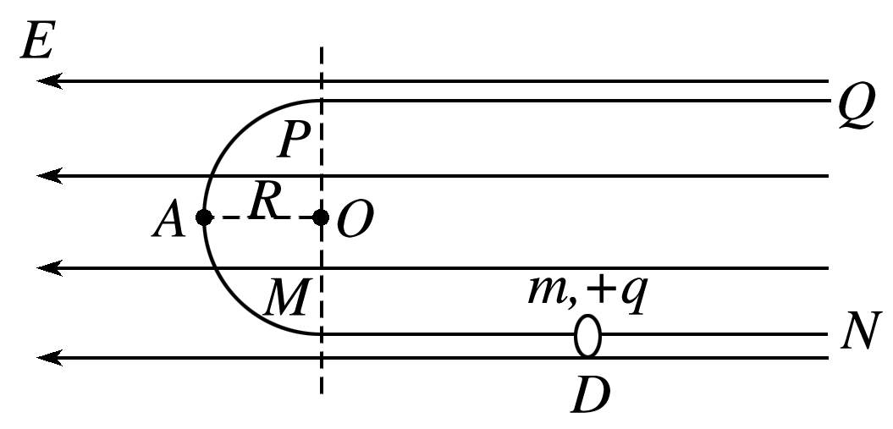

图8

(1)若将小环由*D*点静止释放，则刚好能到达*P*点，求*DM*间的距离；

(2)若将小环由*M*点右侧5*R*处静止释放，设小环与*PQ*杆间的动摩擦因数为*μ*，小环所受最大静摩擦力与滑动摩擦力大小相等，求小环在整个运动过程中克服摩擦力所做的功．

答案　(1)4*R*　(2)若*μ*≥，克服摩擦力做功为；若*μ*＜，克服摩擦力做功为*mgR*

解析　(1)小环刚好到达*P*点时，速度为零，对小环从*D*点到*P*点过程，由动能定理*qEx*－2*mgR*＝0－0，

又由题意得*qE*＝*mg*，联立解得*x*＝4*R*.

(2)若*μ*≥，则*μmg*≥*qE*，设小环到达*P*点右侧*x*1时静止，由动能定理得*qE*(5*R*－*x*1)－*mg*·2*R*－*F*f*x*1＝0，

又*F*f＝*μmg*，

联立解得*x*1＝，所以整个运动过程中克服摩擦力所做的功为

*W*1＝*μmgx*1＝.

若*μ*＜，则*μmg*＜*qE*，小环经过多次的往复运动，最后在*P*点的速度为0，

根据动能定理可知*qE*·5*R*－*mg*·2*R*－*W*2＝0－0，

克服摩擦力做的功*W*2＝*mgR*.

9.如图9所示，匀强电场方向与水平线间夹角*θ*＝30°，方向斜向右上方，电场强度为*E*，质量为*m*的小球带负电，以初速度*v*0开始运动，初速度方向与电场方向一致．

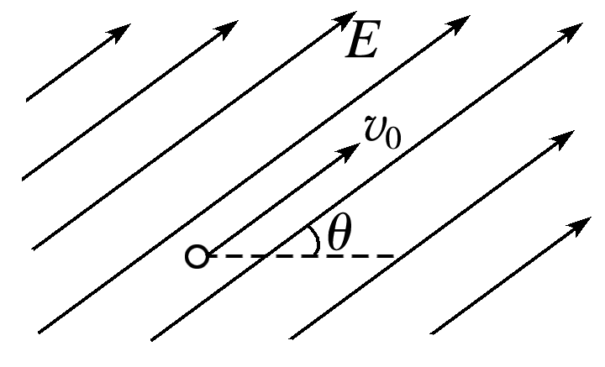

图9

(1)若小球的带电荷量为*q*＝，为使小球能做匀速直线运动，应对小球施加的恒力*F*1的大小和方向各如何？

(2)若小球的带电荷量为*q*＝，为使小球能做直线运动，应对小球施加的最小恒力*F*2的大小和方向各如何？

答案　(1)*mg*　方向与水平线成60°角斜向右上方

(2)*mg*　方向与水平线成60°角斜向左上方

解析　(1)如图甲所示，为使小球做匀速直线运动，必使其合外力为0，设对小球施加的力*F*1与水平方向夹角为*α*，则*F*1cos *α*＝*qE*cos *θ*，*F*1sin *α*＝*mg*＋*qE*sin *θ*

代入数据解得*α*＝60°，*F*1＝*mg*

即恒力*F*1与水平线成60°角斜向右上方．

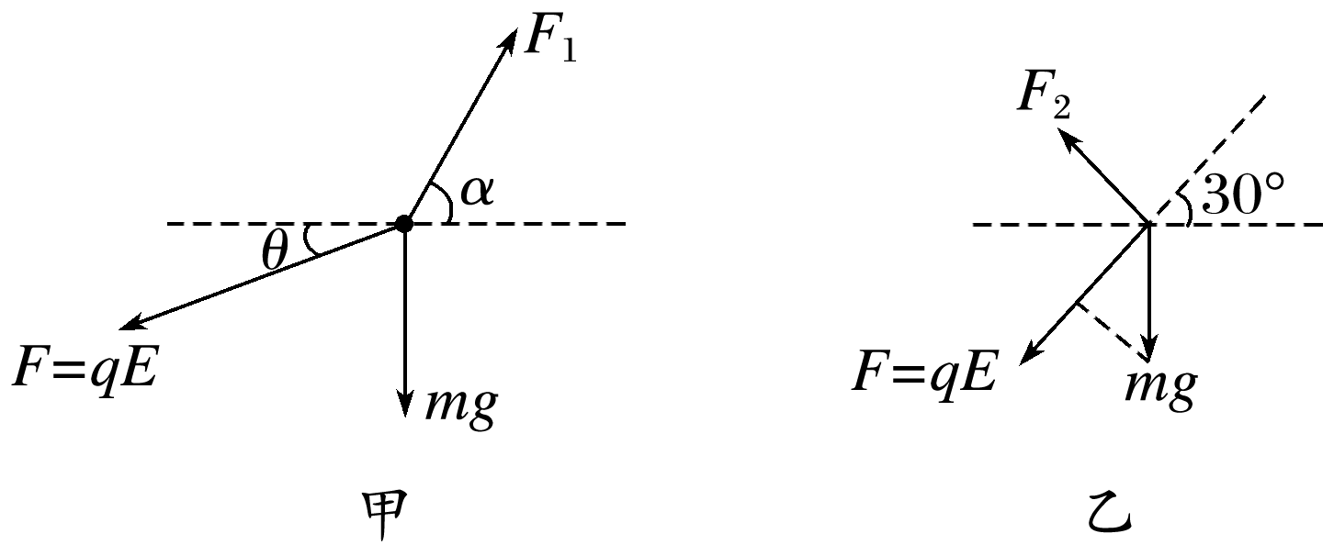

(2)为使小球能做直线运动，则小球所受合力的方向必和运动方向在一条直线上，故要使力*F*2和*mg*的合力和电场力在一条直线上．如图乙，当*F*2取最小值时，*F*2垂直于*F*.故*F*2＝*mg*sin 60°＝*mg*.

方向与水平线成60°角斜向左上方．